Муниципального бюджетного дошкольного образовательного учреждения

«Детство» «Центр развития ребенка» города Калуги

Необособленное структурное подразделение «Мозаика»

Конспект
непрерывной-образовательной деятельности
( старшая группа)
На тему: «В гостях у сказки»
С использованием карт Я. Проппа
ОО « Речевое развитие»

Подготовила: воспитатель
Козычева Кристина Николаевна

г. Калуга, 2021

Дидактическое обоснование образовательной деятельности
Содержание образовательной деятельности определено в соответствии с примерной основной общеобразовательной программой дошкольного образования «Детство» под редакцией Т. И. Бабаевой, А. Г. Гогоберидзе, О. В. Солнцевой, раздел « Речевое развитие»
Тема | «В гостях у сказки»  с использованием карт Я. Проппа
Образовательная область | «Речевое развитие»
Форма педагогического мероприятия | Непрерывной образовательная деятельность
Возраст | 4-6 лет
Цель | Формирование умения творческого рассказывания русской народной сказки «Репка» с использованием технологии карт Я. Проппа
Задачи | Воспитывать интерес к сказкам  Развивать монологические формы речи, стимулировать речевое творчество  Развивать умение детей составлять пересказ сказки «Репка» с помощью карт Проппа
Средства обучения | Картинка с изображением Страны сказок на экране, карты Проппа, Книга сказок, карточки на каждого ребенка для игры «Найди ошибку», сказочные раскраски, мольберт, конверты 4 шт, на которых будут приклеены загадки, письмо, карандаши
Форма организации | Фронтальная, индивидуальная
Предварительная работа | Загадывание загадок про сказки, про Сказочника, работа с картами Я.Проппа, чтение РНС «Репка», беседа о Сказочнике

Примерный ход мероприятия
Структурные части образовательной деятельности | Содержание занятий | Деятельность |  | Форма организации | Результат
 |  | педагога | детей
1.Вводная часть | Стук в дверь. Письмо | Концентрация внимания детей над содержанием письма | Отгадывают загадку | Фронтальная | Создание положительного эмоционального настроя, мотивации к совместной деятельности.
2.Основная часть  2.1  2.2  2.3.  2.4.  2.5.  2.6.  3. Заключительная часть | Беседа про просьбу Сказочника  Игра «Сказочные фразы»  (Приложение 1)  Физминутка  «Сказка»  (Приложение 2)  Игра «Найди ошибку»  (Приложение 3)  Игра « Сказочные противоположности»  (Приложение 3)  Рассказывание сказки «Репка»  «До скорых встреч» | Ребята к нам, в детский сад пришло письмо и книга Сказок, от Сказочника из страны Сказок, просит Вас найти сказочные карты для сказки «Репка», которые похитил Кощей. Без них и сказка пропала из книги  - Поможем?  -А. как мы поможем Сказочнику?  В письме ребята, говорится, что в Стране Сказок, нас ждут испытания, которые приготовил сам Кощей, это заклятый враг Сказочника. Нам нужно все их пройти и тогда мы найдем сказочные карты.  Предлагает детям , посмотреть, где может лежать первый конверт красного цвета.  -Чтобы его открыть, надо отгадать загадку.  - Ребята в нем лежит первое задание. В котором, говорится, что, есть начало фразы из сказки, но нет конца. Нужно закончить фразу:  - В некотором царстве…  - По щучьему веленью…  -Несет меня лиса….  -Стали они жить – поживать….  - Молодцы, мы нашли, 1 карту, что она обозначает? ( Жили-были)  Предлагает детям найти второй конверт, желтого цвета, в котором находится следующее задание, ребята должны выполнить движение под текст. Доказать Кощею, что мы спортивные и все умеем  -Молодцы ребята, мы выполнили это задание, мы нашли карту еще одну, что она обозначает?  (Особое обстоятельство)  Предлагает детям найти  Третий конверт, розового цвета и отгадать загадку, что бы выполнить еще одно задание Кощея.  Педагог предлагает детям, сесть за столы, и указывает, на то что Кощей спрятал сказочных героев среди других. Если мы их найдем , то от колдовства избавим карты Сказочника для сказки.  - Молодцы, ребята, вы нашли еще 2 карты.  Что они обозначают? (Появление друга помощника и способ достижения цели)  Предлагает детям найти  Четвертый конверт зеленого о цвета и отгадать загадку, что бы выполнить еще одно задание  Указывает детям, на то что, мы почти достигли цели, но нужно назвать сказочные противоположности и тогда мы найдем последнюю карту.  - Дети, а что она обозначает? ( Счастливый конец)  А теперь ребята нам надо рассказать сказку с помощью волшебных карт, чтобы она вернулась в книгу Сказочника и приклеить эти волшебные карты на пустые страницы книги  Обращает внимание, на то, что Волшебник благодарит детей и дарит им волшебные раскраски | Дети отвечают  Ответы детей  Отправляются в сказочную страну  Дети отгадывают загадку и открывают конверт.  Отвечают на вопросы педагога  Ответы детей  Дети раскручивают карту Проппа и вешают ее на мольберт  Дети находят следующий конверт и отгадывают загадку.  Выполняют движения сопровождая текстом  Дети раскручивают карту Проппа и ее вешают на мольберт  Ребята выполняют задание  Дети раскручивают карты Проппа и их вешают на мольберт  Ответы детей  Дети раскручивают карту Проппа и ее вешают на мольберт  .  Дети рассказывают сказку и приклеивают карты в книгу  Ребята возвращаются домой | Фронтальная  Фронтальная  Фронтальная  Индивидуальная  Индивидуальная  Фронтальная  Индивидуальная  Фронтальная  Индивидуальная  Фронтальная  Индивидуальная  Фронтальная  Индивидуальная  Фронтальная | Создание атмосферы радости от увиденного.  Сформировано желание помочь Сказочнику  Создание положительного эмоционального настроя для игры.  Сформировано желание помочь гостю, и получают удовольствие от игры  Создание положительного эмоционального настроя для игры.  Создание атмосферы радости от проделанной работы  Создание атмосферы радости от проделанной работы  Создание атмосферы радости от проделанной работы  Создание атмосферы радости от проделанной работы

Приложение 1

Динамическая пауза «Сказка»
(Дети повторяют описываемые движения)
Давным-давно жил царь Горох
И делал каждый день зарядку.
Он головой крутил-вертел
И танцевал вприсядку.
Плечами уши доставал
И сильно прогибался,
Он руки к небу поднимал,
За солнышко хватался.

Приложение 2

Игра «Найди ошибку»
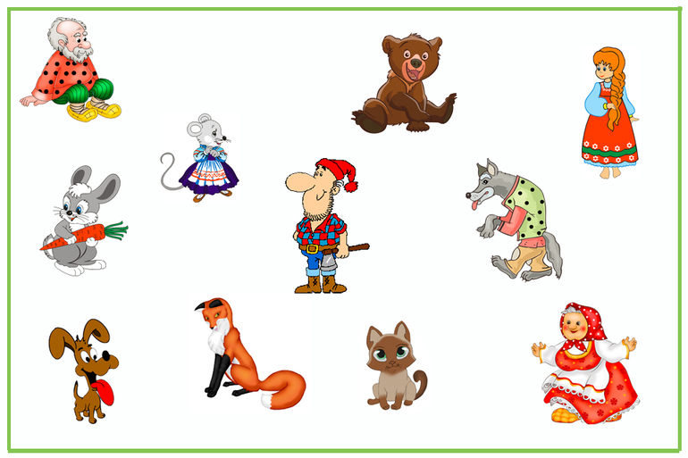

Приложение 3
Игра «Противоположности сказочные»
Баба Яга злая, а фея-крестная добрая
Буратино веселый, а Пьеро ...
Золушка трудолюбивая, а ее сестры ...
Огонь в печке жаркий, а вода в речке...
Кощей-бессмертный злой, а Иван-Царевич…
Мачеха злая, а Золушка…

